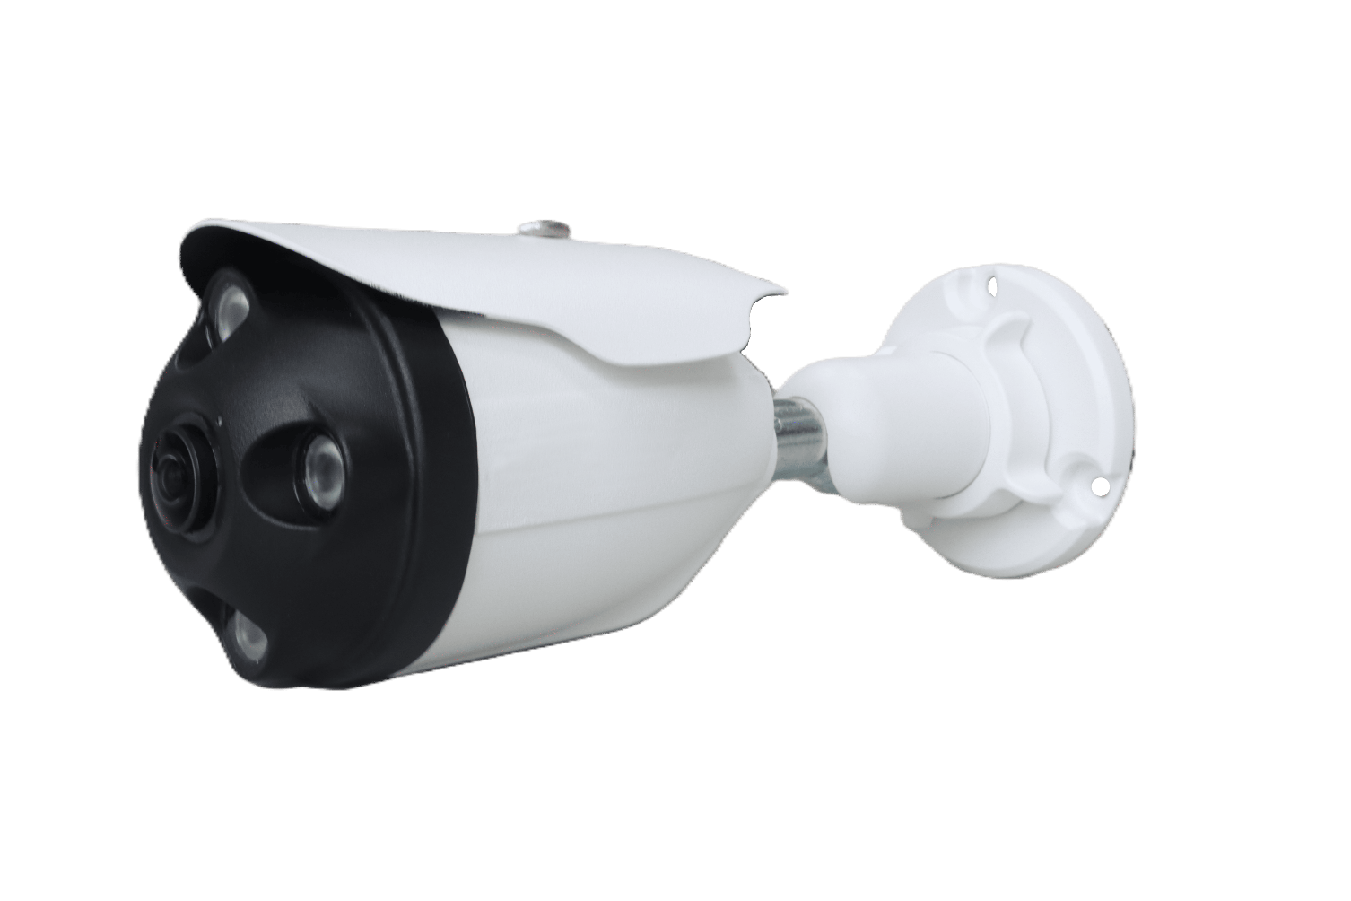
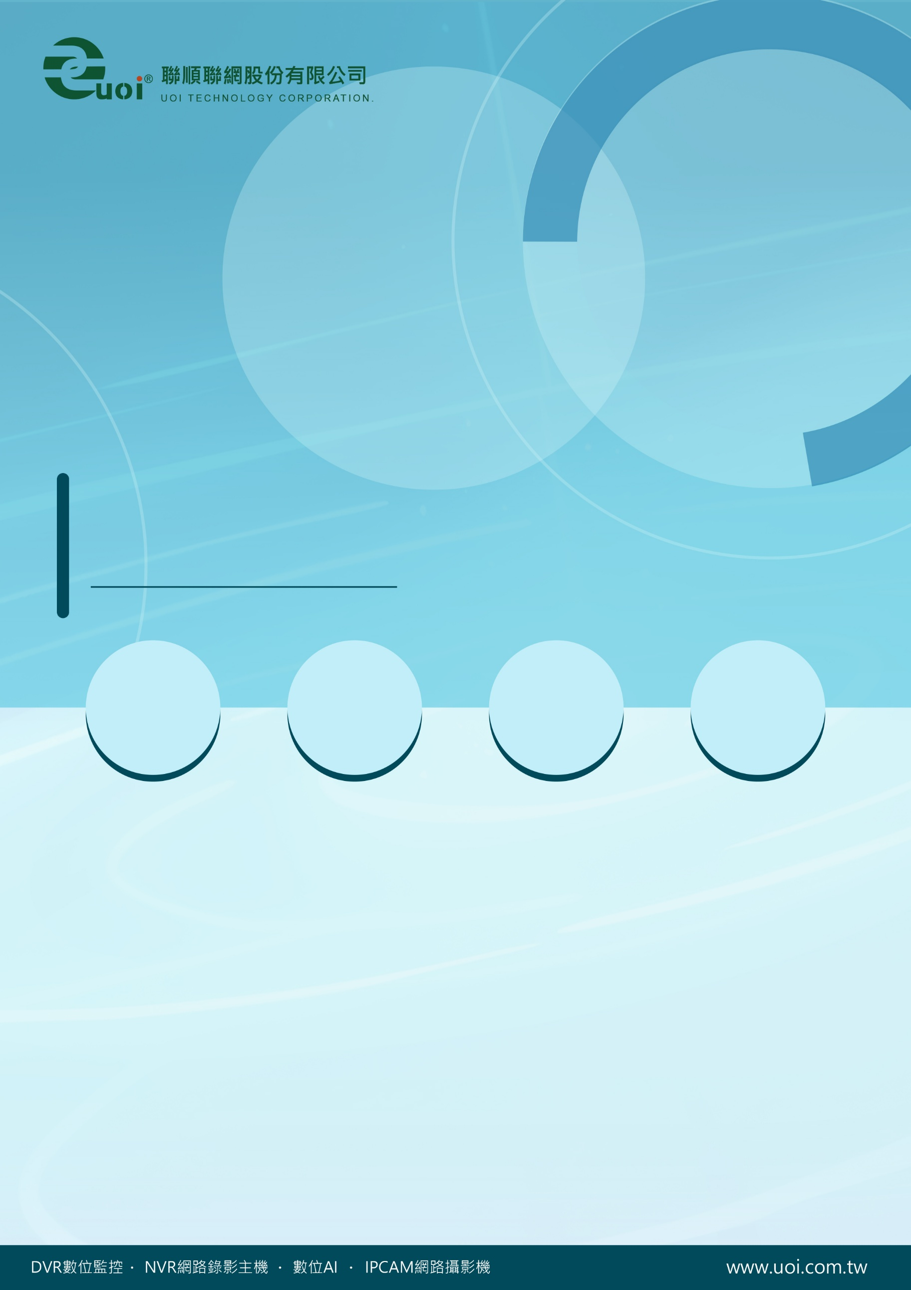

200萬 紅外線

全景魚眼攝影機
型號 : UOI-S40






產品特色
- 高性能 Aptina 1/2.7”2MP CMOS
- 影像魚眼補正採最新DSP影像演算法設計，影像呈現不扭曲無畸變
- 大角度魚眼影像，全方位監控無死角
- 魚眼鏡頭採用車規等級IP69K，具抗紫外線製程
- 電子快門、背光處理、影像增益補償、自動白平衡
- 內建4顆紅外線LED
- 全新設計鏡頭跟LED採用結構光源阻斷設計法，可以完全阻絕紅外線啟動時光線折射至鏡頭而產生LED光點或光暈現象
- 紅外線啟動跟連動ICR濾光片切換功能，實現晝夜監控
- 支援1ch 類比影像輸出


產品規格
型號: UOI-S40

攝像元件 | Aptina AR0237低照感應器
有效像素 | 1920 (H)×1080(V)
系統 | NTSC/PAL可切換
日夜功能 | 內建IR-CUT機械切換
增益控制 | 手動/自動
曝光模式 | 自動
影像標準 | AHD/TVI/CVI標準協定
影像幀率 | 1080P@30fps / 720P@30fps
影像降噪 | 3D降躁
圖像翻轉 | 支援影像上/下/左/右翻轉
圖像調節 | 可進行亮度、對比度等參數調節
鏡頭 | 1.8mm鏡頭 -3MP專用魚眼鏡頭，機械式濾片切換裝置
影像輸出 | 1ch AHD/TVI/CVI/CVBS介面
OSD調整 | 具自動白平衡、增益控制、光圈控制
Gamma 修正 | 0.45
訊號雜訊比 | 48Db (自動增益控制: 關)
3D 降噪 | 開 / 關
逆光處理 | 數位寬動態 / 逆光處理
防水等級 | 室外防水型 IP68
紅外線LED | 內建4顆高效能IR LED，光二極體控制可依環境照度需求調整開關LED
外殼 | 全鋁合金材質，附遮陽罩與外罩本體有通風之間隙
工作環境 | 工作溫度-10℃~+55℃，工作濕度10%~90%
電源 | DC 12V / 500mA


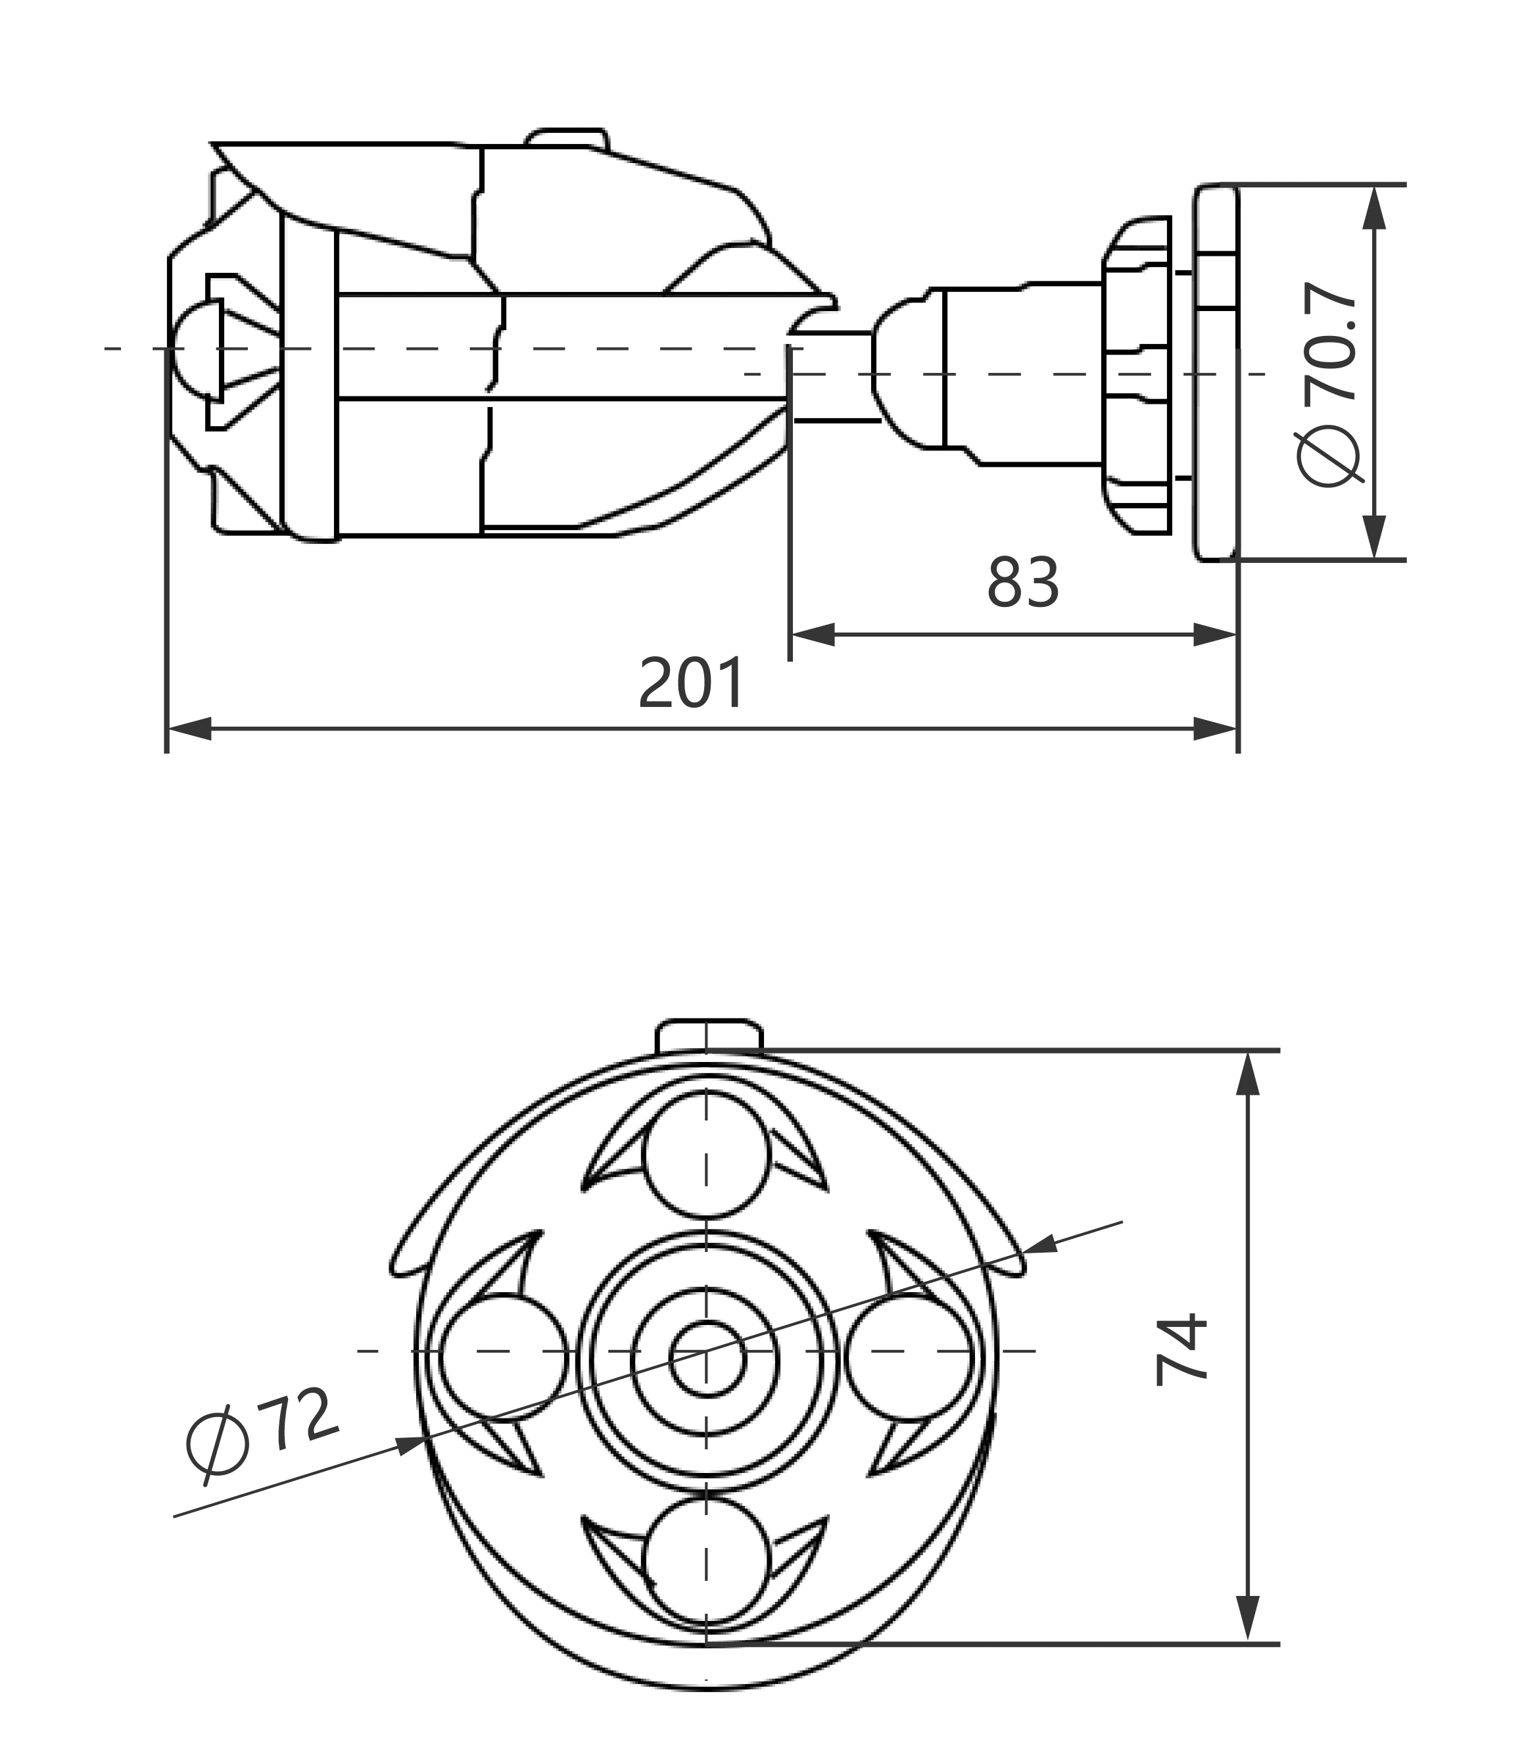
產品尺寸
型號: UOI-S40
單位 : mm［inch］

※ 型錄規格若與實機不符，以實機為準。
※ 公司保留修改此規格之權利，修改後不另行通知，實際內容請隨時來電洽詢。

V2605.0

